Информационный отчет за апрель 2025г.
Центральной библиотеки МКУК "ЦБ ТСП"
В рамках реализации нац. проекта "Культура", прошли следующие мероприятия:
4 апреля в нашей библиотеке состоялся час полезной информации на тему "Интернет бывает разным: другом верным иль опасным", приуроченный к Международному Дню Интернета.
Мы обсудили, какие возможности предоставляет интернет, а также поговорили о его потенциальных опасностях. мы надеемся что ребята узнали много нового и полезного, что поможет им безопасно использовать сеть.
В конце занятия каждому были вручены памятки "Безопасный интернет для детей". В них собраны советы, которые помогут оставаться защищёнными в интернете и пользоваться им с удовольствием!
Продолжайте исследовать мир знаний, оставаясь в безопасности!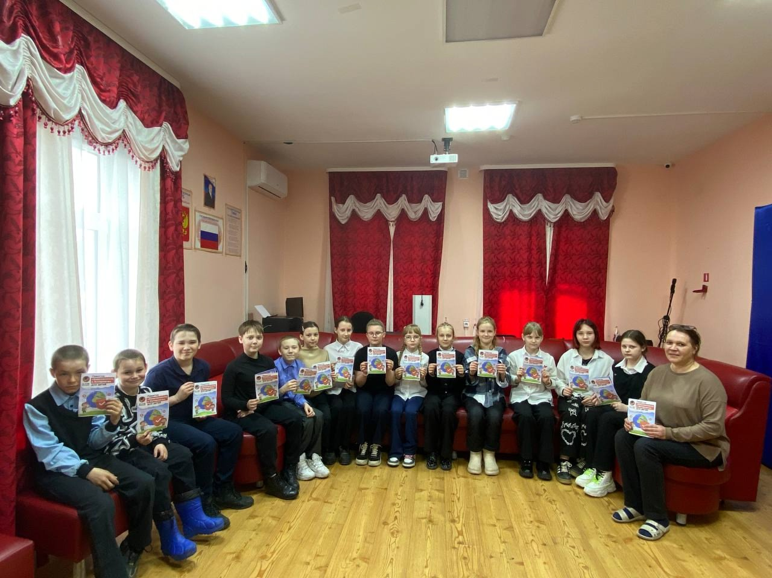
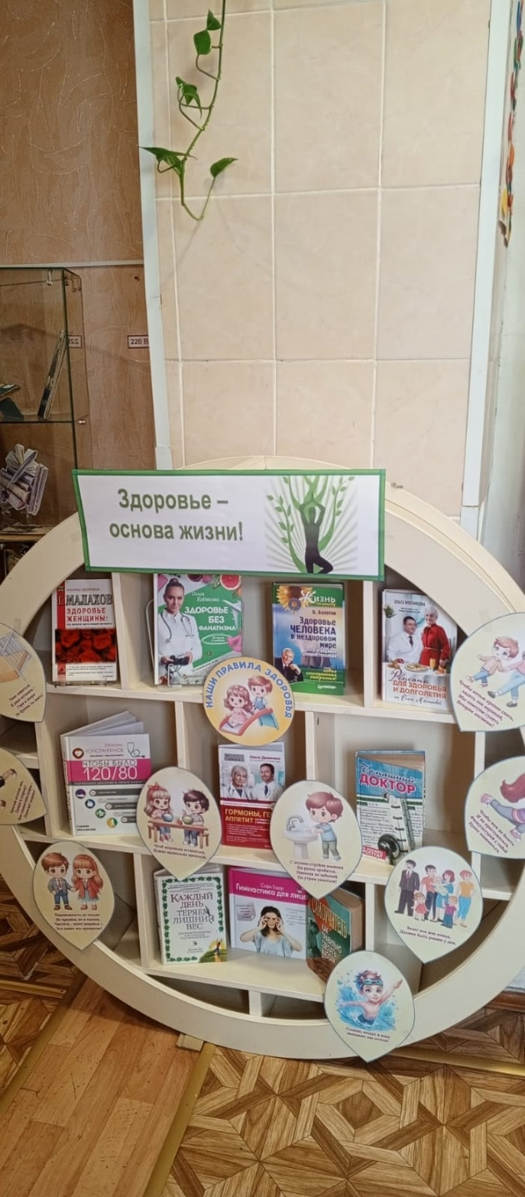 В День здоровья в нашей библиотеке открылась удивительная выставка-подсказка под названием "Здоровье - основа жизни!" 🌿 На выставке вы сможете познакомиться с книгами, которые помогут вам лучше понять, как заботиться о своем здоровье и вести активный образ жизни.
Мы собрали литературу на темы правильного питания, физической активности, психического здоровья и многих других аспектах, связанных с нашими жизненными привычками. Эти книги содержат полезные советы и рекомендации, которые могут изменить вашу жизнь к лучшему!
Приглашаем всех посетить выставку, узнать что-то новое и вдохновиться на здоровые перемены! Заботьтесь о своем здоровье — оно действительно является основой полноценной и счастливой жизни! 💪🌟
7 апреля для учеников 5 класса прошла увлекательная квест-игра "На поиски секретов здоровья"! В ходе игры ребята смогли проверить свои знания о здоровье и, конечно же, узнать много нового!

Квест состоял из трех интересных раундов:
1. **"На старт! Внимание! Марш!"** - здесь участники проявили свою активность и скорость в ответах на вопросы.
2. **"Едим правильно"** - ребята узнали о здоровом питании и правильных пищевых привычках.
3. **"Правда/Неправда"** - в этом раунде школьники проверяли свои знания о фактах и мифах о здоровье.
Перед началом квеста мы провели небольшую зарядку, чтобы настроиться на позитивный и энергичный лад!
Все участники отлично справились с заданиями, получили массу удовольствия и, конечно же, новые знания о том, как заботиться о своем здоровье! Спасибо всем за участие! 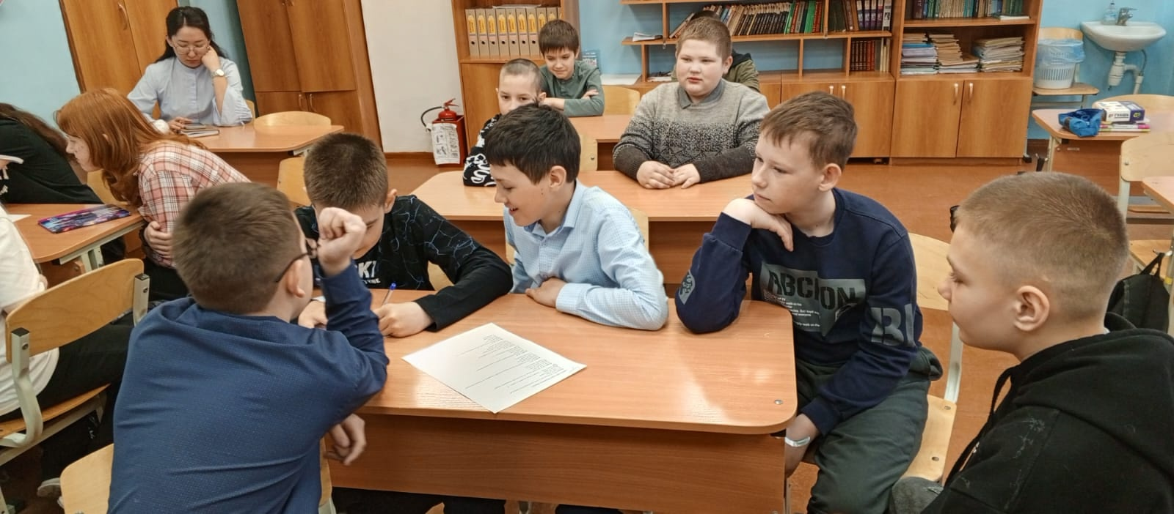

Дорогие любители литературы!
С радостью сообщаем, что в нашей Центральной библиотеке была открыта специальная книжная полка, посвящённая 280-летию знаменитого русского писателя и драматурга Дениса Ивановича Фонвизина. Этот великий автор оставил неизгладимый след в истории русской литературы, подарив нам такие шедевры, как комедия "Недоросль", через которую он остро и тонко критиковал социальные пороки своего времени. 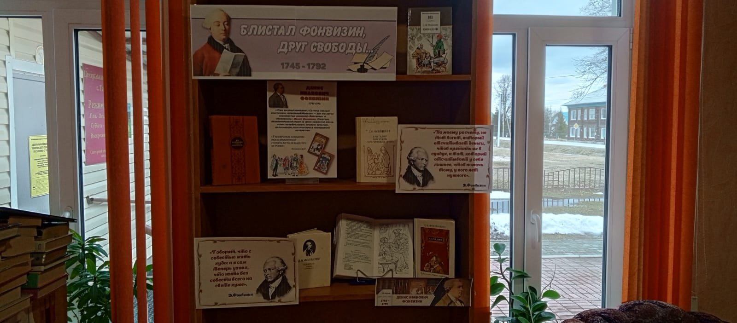

В рамках реализации Пушкинской карты в нашей Центральной библиотеке прошла увлекательная интеллектуальная игра "Компьютеры против книг". Мероприятие собрало любителей знаний и активных участников, которые продемонстрировали свои навыки и эрудицию!
Игра состояла из нескольких захватывающих туров:
1. "Угадай игру по эмодзи"— участники бились над расшифровкой популярных игр, используя только эмодзи.
2. "Соедини названия игр" — настоящая логическая задача на внимание!
3. "Полиглот" — проверяли, насколько хорошо мы знаем названия игр на разных языках.
4. "Угадай логотип игры" — тест на узнаваемость брендов игр из любимого детства.
5. "Викторина" — вопросы на общие знания об играх и литературе.
6. "Угадай игру по музыке" — смогли ли вы узнать игровую мелодию?
И хотя по итогам турнира не было однозначного победителя, главное, что победила дружба и интерес к знаниям! Все участники получили заряд положительной энергии, новые знакомства и массу удовольствия.
Большое спасибо всем, кто пришел и принял участие! Мы надеемся, что такие мероприятия будут проходить и впредь. Ждем вас на следующих играх и мероприятиях в нашей библиотеке! 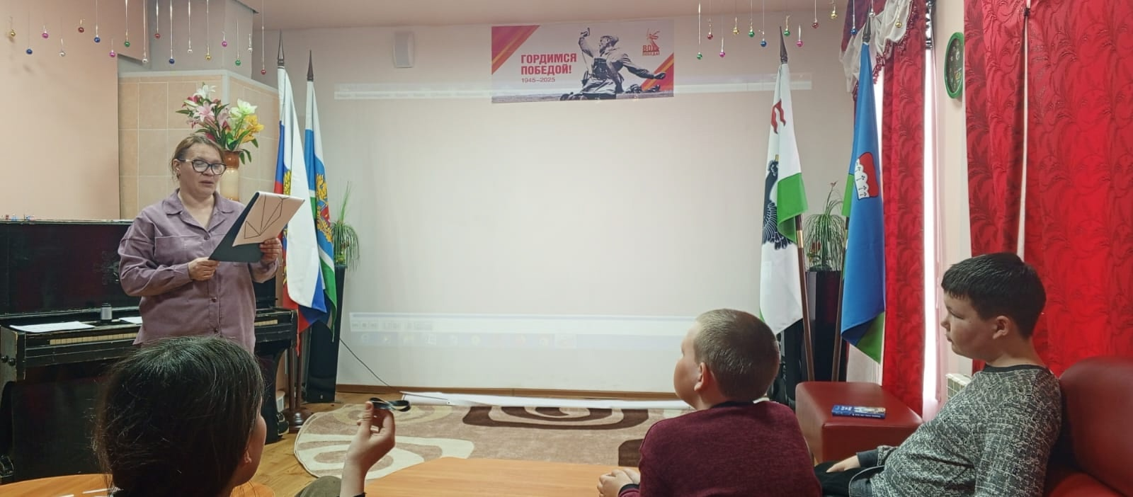

Дорогие друзья!
Мы с радостью сообщаем, что Центральная библиотека открывает Весеннюю неделю добра с особого мероприятия в нашем кинозале! Для нашей читательницы Людмилы был показан фильм "Террористка Иванова", который она так любит.
Приглашаем всех желающих присоединиться к нашим будущим мероприятиям! Мы уверены, что вместе мы сможем сделать эту весеннюю неделю по-настоящему доброй и запоминающейся!
С любовью, ваша Центральная библиотека. 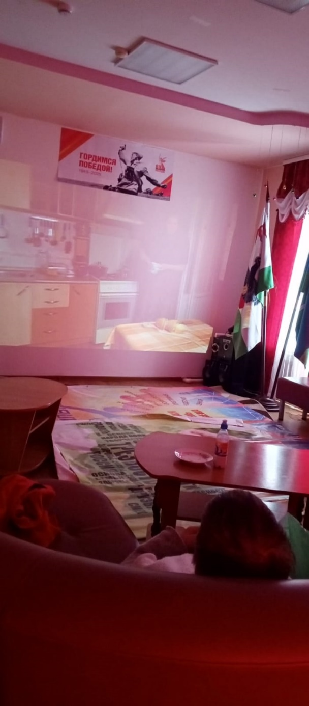

Накануне Пасхи в нашей библиотека прошла незабываемая игровая программа под названием "Праздник света, праздник веры". Мальчишки и девчонки с удовольствием узнали о традициях празднования Пасхи и приняли участие в увлекательных играх, которые когда-то были популярны среди их бабушек и дедушек.
В ходе мероприятия ребята играли в такие веселые игры, как "Катись, катись, яичко", "Волчок", "Сдуй яйцо" и "Где яйцо варится?", а также много других забавных конкурсов. Вместо настоящих яиц мы использовали безопасные имитации, что сделало процесс игры не только интересным, но и безопасным!
Дети были в восторге от атмосферы веселья и дружбы, а также от возможности прикоснуться к культурным традициям. Надеемся, что такие мероприятия помогут нашим ученикам не только развивать навыки, но и узнавать больше о важнейших праздниках.
С нетерпением ждем новых встреч и приключений! 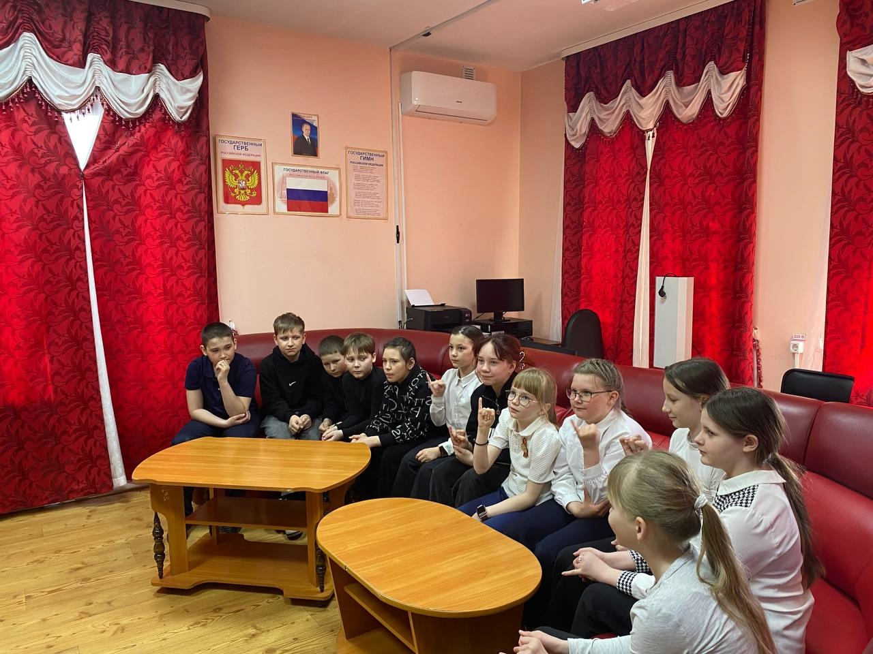

В Центральной библиотеке открылась выставка "Человек. Государство. Закон,", посвященная Дню местного самоуправления! Это важное событие нацелено на то, чтобы подчеркнуть значимость местных властей и их работы для улучшения жизни наших жителей.
